Name + Vorname : 25.06.2020

Formativer Test 10H G
Wortschatz Kapitel 8
_______ / 21.5 (13) Pkte

1. Wie heissen die Körperteile? Wähle und schreib 8 Körperteile mit dem Artikel (Singular).
Notiere auch die Nummer !
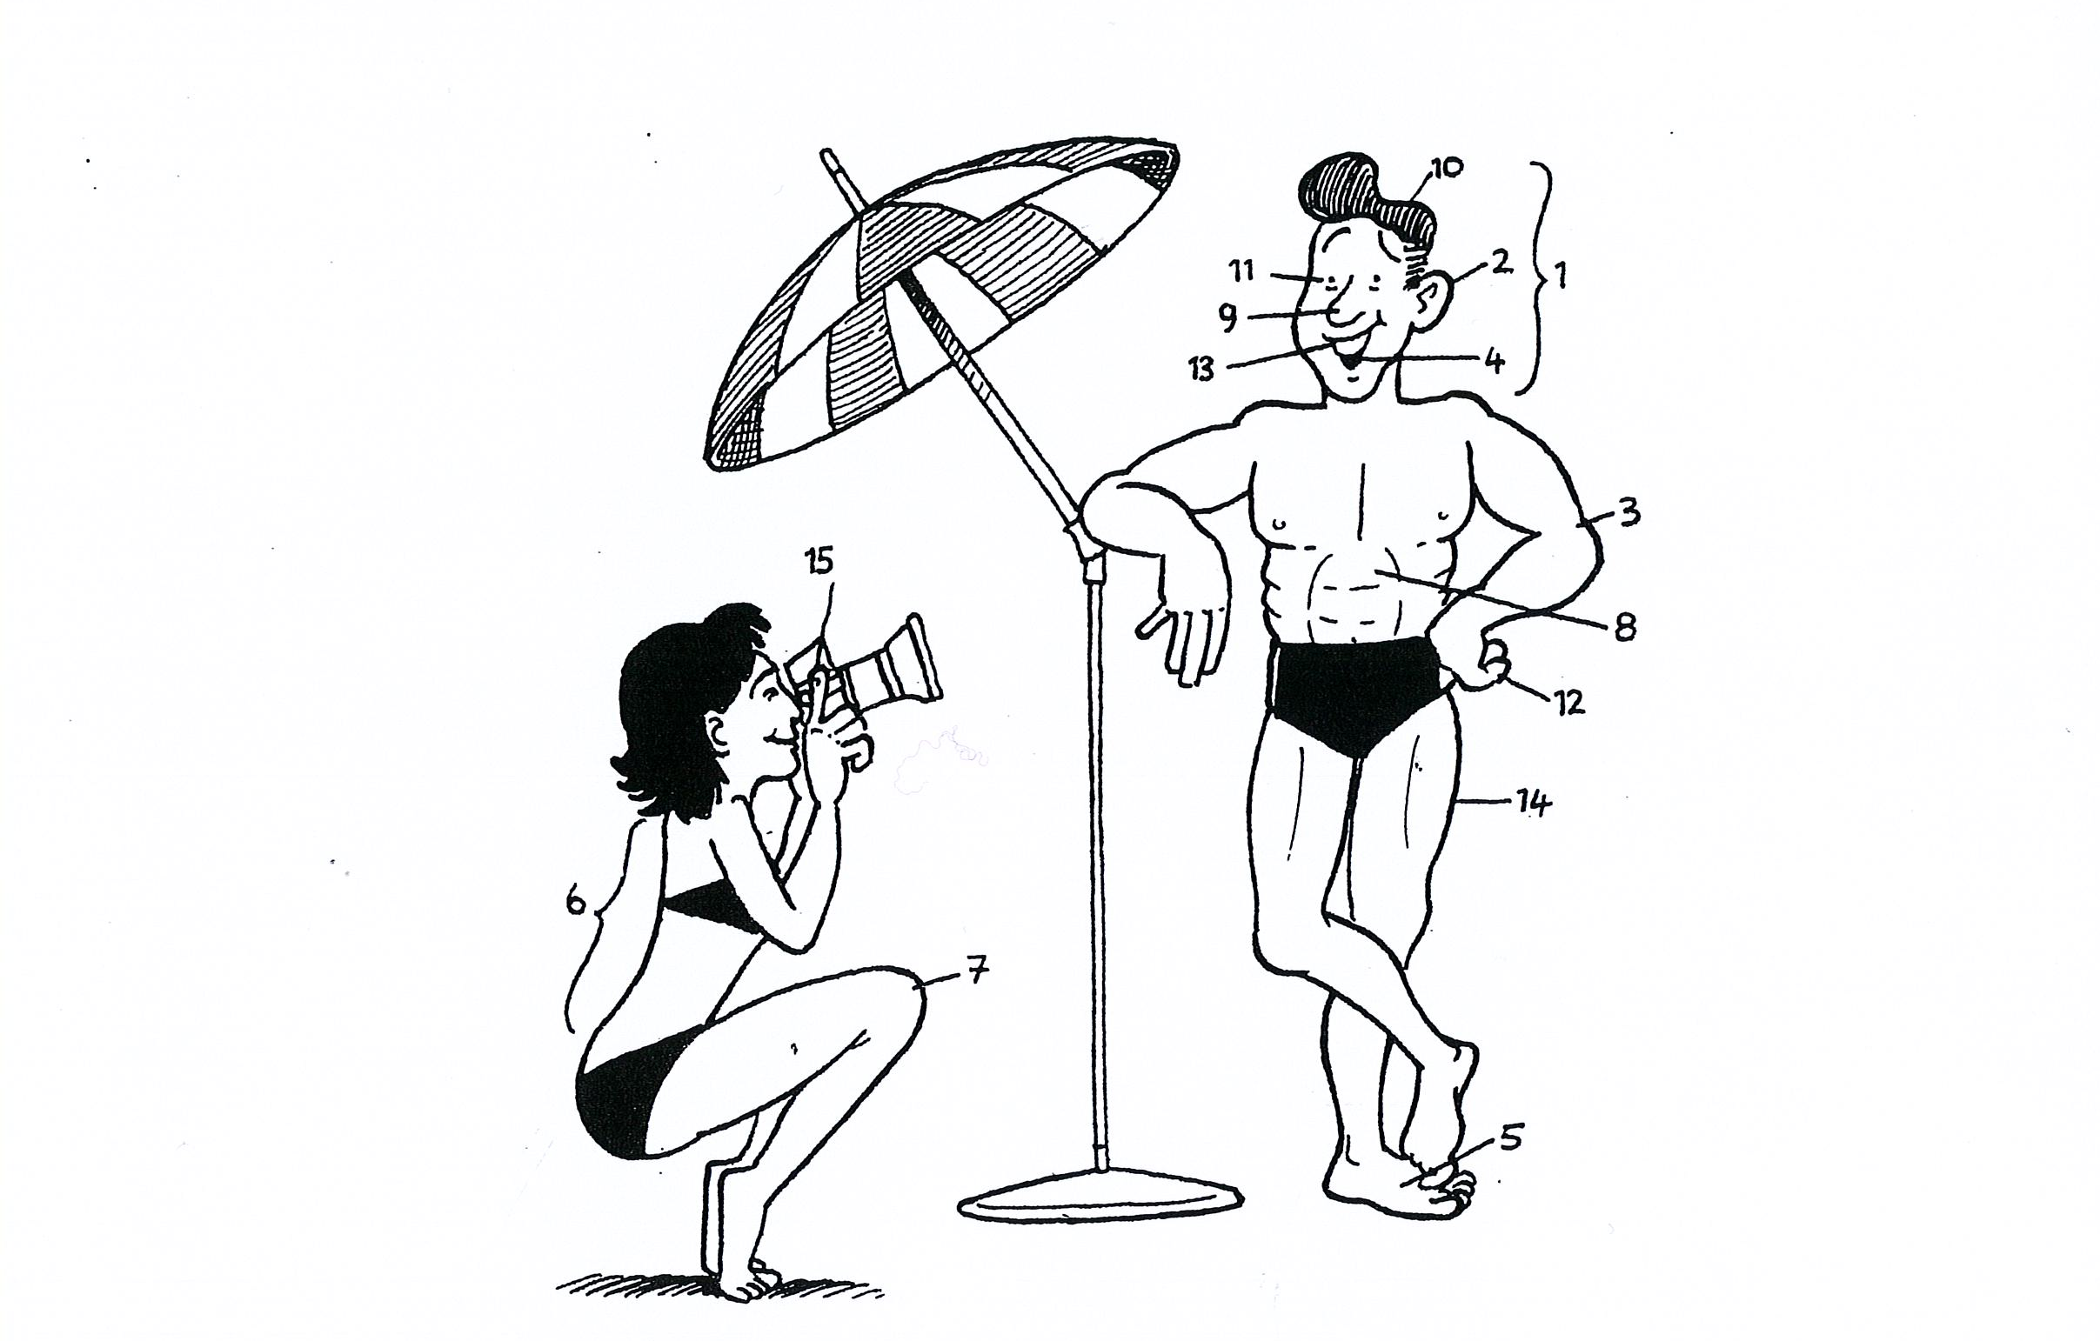

_______ / 8

2. Schreib das Gegenteil.
a. der Vorteil ≠ c. fleissig ≠
b. der Erfolg ≠ d. gewinnen ≠
_______ / 4

3. Ergänze die Sätze mit dem richtigen Wort der Liste :

Traum / Leben / berühmt / Krankheit / Wettbewerb / geboren / Ziel /neugierig / Stimme

a. Die Grippe ist eine ____________________________________ .
b. Ich habe 2 sehr gute Freunde; wir sind Freunde für das ______________________ .
c. Im Sommer machen wir eine Reise. Das ___________________ ist Hamburg.
d. Toma ist am 19. August 2005 ______________________ .
e. Letzte Nacht habe ich gut geschlafen und einen schönen ___________________ gemacht.
f. Mein Bruder ist __________________________ ; er interessiert sich für alles.
g. Sylvia kann sehr gut singen; sie hat eine schöne _______________________ .
h. Bei einem ________________________ möchte jeder Kandidat gewinnen.
i. Roger Federer ist sehr ______________________ ; alle kennen ihn.
_______ / 4.5

4. Verben. Ergänze die Tabelle.

Infinitiv | Französisch | Präsens
sich vorstellen |  | ich
erreichen |  | wir
werden |  | er
Infinitiv | Französisch | Perfekt
teilnehmen |  | er
ziehen |  | du

_______ / 5



